
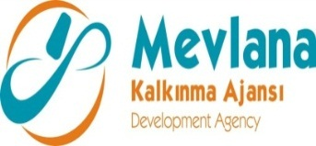
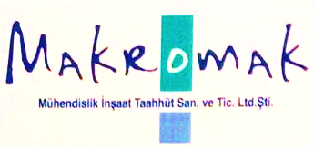

İHALE SONUÇ BİLDİRİMİ

“Üretimde Kalite Ve Verimin Yükselmesi İle Rekabet Gücünün Artırılması Projesi” kapsamında;
LOT 2- Rüzgâr Makinesi ( 3 adet) mal alım ihalesi gerçekleştirilmiştir. İhaleye en uygun teklif vererek iş ihale edilen ve sözleşme imzalanan firma aşağıda belirtilmiştir.

Sözleşme Makamı | Makromak Mühendislik İnşaat Taah. San. Ve Tic.Ltd.Şti,
Proje Adı | Üretimde Kalite Ve Verimin Yükselmesi İle Rekabet Gücünün Artırılması Projesi
İhale Tarihi | 08.09.2015
İhale Usulü | Açık İhale
Geçerli Teklif Adedi | 1
Kazanan İstekli | Alteks Kimya San. Ve Tic.Ltd. Şti.
Sözleşme Bedeli | 420.000,00 TL ( % 18 KDV dâhildir.)

Kamuoyuna saygıyla duyurulur.
08.09.2015

